Các hành vi vi phạm liên quan đến rượu, bia đối với người dưới 18 tuổi và các mức phạt tương ứng

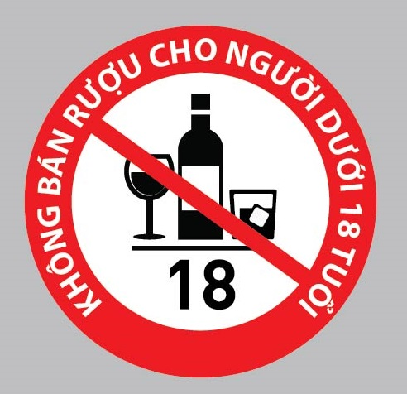
Ngày 28/9/2020, Chính phủ đã ban hành Nghị định 117/2020/NĐ-CP quy định xử phạt vi phạm hành chính trong lĩnh vực y tế. Nghị định 117/2020/NĐ-CP có hiệu lực từ ngày 15/11/2020 và thay thế Nghị định 176/2013/NĐ-CP.
Sau đây là các hành vi vi phạm liên quan đến rượu, bia đối với người dưới 18 tuổi và các mức phạt tương ứng:
1. Vi phạm các quy định về uống rượu, bia và địa điểm không uống rượu, bia: Cảnh cáo hoặc phạt tiền từ 200.000 đồng đến 500.000 đồng đối với người từ đủ 16 tuổi nhưng chưa đủ 18 tuổi uống rượu, bia.
2. Vi phạm các quy định về bán, cung cấp rượu, bia: Phạt tiền từ 1.000.000 đồng đến 3.000.000 đồng đối với một trong các hành vi sau đây:
- Bán, cung cấp rượu, bia cho người chưa đủ 18 tuổi;
- Không niêm yết thông báo không bán rượu, bia cho người chưa đủ 18 tuổi tại vị trí dễ nhìn của cơ sở bán rượu, bia.
3. Vi phạm các quy định về khuyến mại rượu, bia: Phạt tiền từ 10.000.000 đồng đến 20.000.000 đồng đối với hành vi khuyến mại rượu, bia cho người chưa đủ 18 tuổi.
4. Vi phạm các quy định về quảng cáo rượu, bia:
- Phạt tiền từ 15.000.000 đồng đến 20.000.000 đồng đối với hành vi sử dụng người chưa đủ 18 tuổi trực tiếp tham gia vào việc quảng cáo rượu, bia.
- Phạt tiền từ 20.000.000 đồng đến 30.000.000 đồng đối với một trong các hành vi quảng cáo rượu có độ cồn dưới 15 độ và quảng cáo bia sau đây:
+ Có thông tin, hình ảnh nhằm khuyến khích uống rượu, bia; thông tin có nội dung, hình ảnh thể hiện rượu, bia có tác dụng tạo sự trưởng thành, thành đạt, thân thiện, hấp dẫn về giới tính; hướng đến trẻ em, học sinh, sinh viên, thanh niên, phụ nữ mang thai;
+ Sử dụng vật dụng, hình ảnh, biểu tượng, âm nhạc, nhân vật trong phim, nhãn hiệu sản phẩm dành cho trẻ em, học sinh, sinh viên; sử dụng hình ảnh của người chưa đủ 18 tuổi trong quảng cáo rượu, bia;
+ Quảng cáo trong các sự kiện, trên các phương tiện quảng cáo, sản phẩm dành cho người chưa đủ 18 tuổi, học sinh, sinh viên, thanh niên, phụ nữ mang thai;
+ Quảng cáo trên báo nói, báo hình ngay trước, trong và ngay sau chương trình dành cho trẻ em; trong thời gian từ 18 giờ đến 21 giờ hằng ngày, trừ trường hợp được phép theo quy định của pháp luật;
+ Quảng cáo trên phương tiện quảng cáo ngoài trời vi phạm quy định về kích thước, khoảng cách đặt phương tiện quảng cáo tính từ khuôn viên của cơ sở giáo dục, cơ sở, khu vực chăm sóc, nuôi dưỡng, vui chơi, giải trí dành cho người chưa đủ 18 tuổi theo quy định của pháp luật;
+ Quảng cáo trên báo điện tử, trang thông tin điện tử, phương tiện điện tử, thiết bị đầu cuối và thiết bị viễn thông khác mà không có hệ thống công nghệ chặn lọc, phần mềm kiểm soát tuổi của người truy cập để ngăn ngừa người chưa đủ 18 tuổi tiếp cận, truy cập, tìm kiếm thông tin về rượu, bia. Ngoài phạt tiền, Nghị định còn quy định hình thức xử phạt bổ sung đối với hành vi này là đình chỉ hoạt động quảng cáo rượu, bia có thời hạn từ 01 tháng đến 03 tháng.
Đồng thời, Nghị định còn quy định biện pháp khắc phục hậu quả đối với các hành vi nêu trên là buộc thu hồi, gỡ quảng cáo để loại bỏ yếu tố vi phạm.
5. Vi phạm các quy định về trách nhiệm của cơ sở kinh doanh rượu, bia: Phạt tiền từ 10.000.000 đồng đến 15.000.000 đồng đối với hành vi sử dụng lao động là người chưa đủ 18 tuổi trực tiếp tham gia vào việc mua, bán rượu, bia.
6. Vi phạm các quy định về thông tin, giáo dục, truyền thông về phòng, chống tác hại của rượu, bia: Phạt tiền từ 500.000 đồng đến 1.000.000 đồng đối với hành vi không giáo dục, không giám sát, không nhắc nhở thành viên gia đình chưa đủ 18 tuổi không uống rượu, bia.
Kim Hương

